背负期望，坚定前行——记棠外刘勇名师工作室市级课题开题
文/何柳蓉 图/刘波 时间：2015年3月14日 浏览数： 522 打印
棠外刘勇名师工作室课题《优化初中语文教学预设与生成的策略研究》，从县级课题到成功获批为成都市规划课题，七易其稿，一路成长。在2014年年度考核中，该课题荣获双流县优秀研究课题，课题主研张飞燕老师荣获“双流县优秀科研人员”称号。
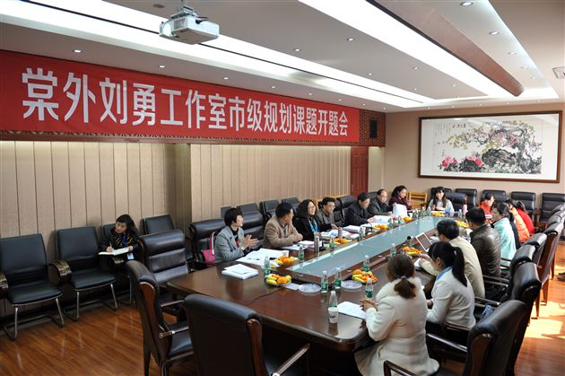
背负期望，坚定前行——记棠外刘勇名师工作室市级课题开题
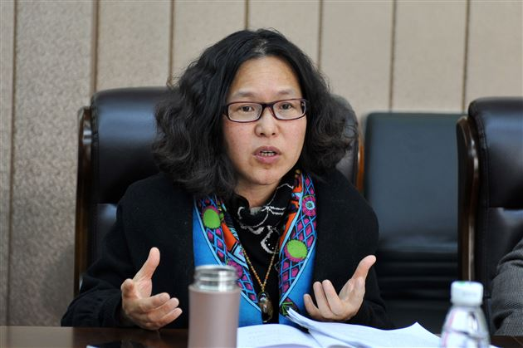
背负期望，坚定前行——记棠外刘勇名师工作室市级课题开题
2015年3月11日，在春光明媚中迎来了市级规划课题开题会。会议在棠外行政楼一会议室召开，成都市教科院刘旭所长，理论室陈君老师，成都市盐道街中学副校长、四川省特级教师卿平海，双流县研培中心易恩主任、赵剑云主任，棠外学监徐文基教授，棠外特级教师邵培德，以及刘勇名师工作室全体学员和棠外初中语文教研组长、备课组长和部分棠外语文教师参加了本次开题会。
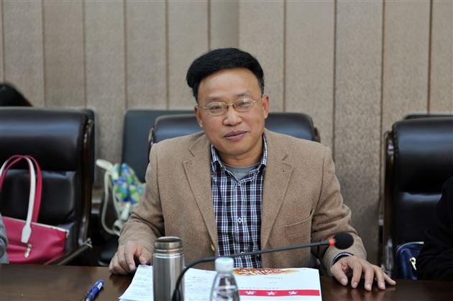
背负期望，坚定前行——记棠外刘勇名师工作室市级课题开题
会议由四川省特级教师、工作室导师刘勇主持。刘老师先就课题做了言简意丰的介绍。张飞燕为大家呈现了精彩的开题报告，报告从三个方面去解读了该课题——为什么研究？研究什么？怎么研究？张飞燕老师的开题报告既有理论的阐释，也有行动的落实；既有疑惑也有思考。整个报告中，张飞燕老师话语掷地有声，专家们也不时地微笑点头。
接着，工作室学员杨秋月老师就课题研究工作做了题为“诗歌教学的预设与生成”的小专题汇报。她的思考不是来自名师大家们的案例，而是着眼于工作室的教学案例。有刘勇师父的《行路难》给她的启迪，也有自己执教《武陵春》时的遗憾。案例丰富，感受真实。
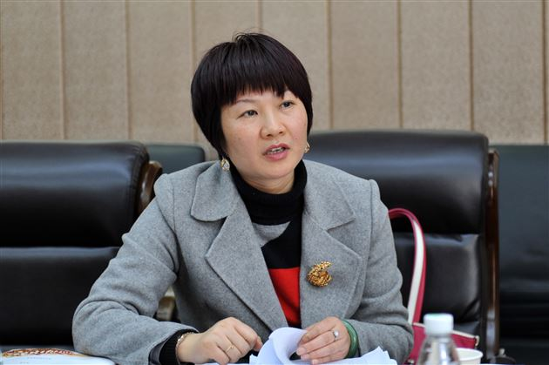
背负期望，坚定前行——记棠外刘勇名师工作室市级课题开题
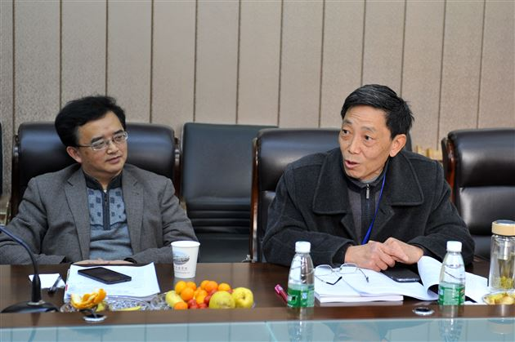
背负期望，坚定前行——记棠外刘勇名师工作室市级课题开题
接着，专家们就工作室的课题进行了点评，让工作室成员们深受启发。卿平海老师先是让老师们思考几个问题：语文教学的预设与生成课改十年的成果有哪些？对于课题，工作室的共同认识是什么？“优化”的措施是什么？针对什么问题？达到什么成效？接着，卿老师给出了他自己的建议：首先是回归，课题的研究还是需要回归到“语言文字”这一本质上；其次是聚焦，课题的研究范围变量太多，范围太广，需要简化和聚焦；再次是发扬，发扬调查报告在课题中的作用，发扬课题中的课题研究、“微课例研究”。
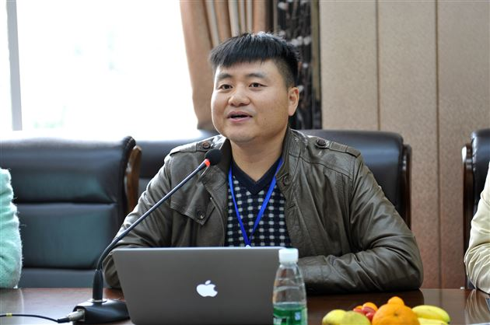
背负期望，坚定前行——记棠外刘勇名师工作室市级课题开题
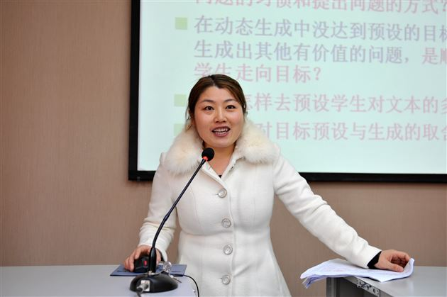
背负期望，坚定前行——记棠外刘勇名师工作室市级课题开题
接下来，易恩主任、邵培德老师、徐文基教授、刘旭所长都对该课题进行了点评与引领。专家们既有毫不吝惜的肯定与表扬，也有毫不留情的批评与指正。这些，也为我们坚定了下一步课题研究的道路与方向。希望在接下来的课题研究中，我们能从实际出发，创造性地做有实效的研究，共同致力于学生的学习、教师的发展。最后，徐文基教授和刘勇老师分别代表学校和工作室致谢。
路漫漫其修远兮，吾将上下而求索！在专家们的指导下，我们将坚定前行，诗意守望。
（审/付全中）

